Министерство науки и высшего образования Российской Федерации
Федеральное государственное бюджетное образовательное учреждение
высшего образования
«ЮГОРСКИЙ ГОСУДАРСТВЕННЫЙ УНИВЕРСИТЕТ»
Инженерная школа цифровых технологий
__________________________________________________________________
(код и наименование направления подготовки, специальности)
_____________________________________________________________________________
(наименование профиля, специализации)

ВЫПУСКНАЯ КВАЛИФИКАЦИОННАЯ РАБОТА
(БАКАЛАВРСКАЯ РОБОТА)

На тему______________________________________________________________
Студент (ка) _ | __________________________  (Фамилия имя отчество) | ________________________  (личная подпись)

Руководитель | __________________________  (Фамилия имя отчество) | ________________________  (личная подпись)

Нормоконтролер | __________________________  (Фамилия имя отчество) | ________________________  (личная подпись)

Допустить к защите
Руководитель образовательной  программы | __________________________  (Фамилия имя отчество) | ________________________  (личная подпись)
«_____» ______________ 20___ г.

г. Ханты-Мансийск
20__год
Содержание
Введение 3
1. Анализ современных методов изучения и популяризации мансийского языка 5
1.1 Обзор предметной области 5
1.2 Функциональные требования 11
1.3 Обзор аналогов 14
2. Проектирование системы мансийского переводчика 22
2.1. Выбор стека технологий и методологии проектирования 22
2.1.1. Методология 22
2.1.2. Критерии к выбору средств разработки 24
2.1.3. Архитектура 26
2.1.4. Средства разработки 28
2.2 Бизнес-процесс и поведение пользователей 32
2.2.1. Основные процессы 32
2.2.2. Варианты использования 34
Приложения 38
Приложение А 38
Приложение Б 39

Введение
На территории Российской Федерации проживает значительное количество коренных малочисленных народов Севера, Сибири и Дальнего Востока, культура и языки которых представляют собой уникальное историческое и культурное наследие. В условиях глобализации, активного развития информационных технологий и доминирования крупных языков данные языки оказываются в уязвимом положении. Они постепенно утрачивают статус средства повседневного общения и вытесняются из социальной и образовательной среды.
Одним из таких языков является мансийский язык, традиционно используемый коренным населением Ханты-Мансийского автономного округа – Югры. В настоящее время он относится к числу языков, находящихся под угрозой исчезновения. Число его носителей ежегодно сокращается, а молодое поколение всё реже использует его в быту. Основным языком обучения, общения и профессиональной деятельности становится русский, что значительно снижает сферу функционирования мансийского языка.
С целью сохранения и поддержки языков коренных малочисленных народов на территории Ханты-Мансийского автономного округа принят Закон «О языках коренных малочисленных народов Севера, проживающих на территории Ханты-Мансийского автономного округа – Югры», направленный на защиту и развитие родных языков. Кроме того, с 2016 года в округе проводится образовательная акция «Фронтальный диктант на хантыйском, мансийском и ненецком языках», целью которой является повышение интереса к изучению и популяризация родных языков. Несмотря на принимаемые меры, сохраняется ряд проблем, препятствующих устойчивому развитию мансийского языка. По данным Департамента образования ХМАО, обучение хантыйскому, мансийскому и ненецкому языкам осуществляется лишь в ограниченном числе образовательных организаций, при этом наблюдается острая нехватка квалифицированных преподавателей. Это делает традиционные формы обучения малодоступными для значительной части населения.
В условиях цифровой трансформации общества особую роль приобретают мобильные и информационные технологии, которые становятся основным источником получения знаний. Однако мансийский язык практически не представлен в цифровом пространстве: малое количество современных переводчиков, мобильные обучающие приложения и интерактивные словари отсутствуют. Это снижает интерес к языку и ограничивает возможности его практического использования, особенно среди молодёжи.
В связи с этим актуальной является задача создания доступного цифрового инструмента, который позволит пользователям переводить тексты с мансийского языка на русский и обратно, сохранять историю переводов для последующего использования в офлайн-режиме, а также изучать язык с помощью упражнений. Такое приложение способно не только упростить процесс освоения языка, но и повысить его востребованность в современной цифровой среде.
Целью выпускной квалификационной работы является разработка мобильного приложения мансийского переводчика, предназначенного для перевода и изучения мансийского языка.
Для достижения поставленной цели в работе необходимо решить следующие задачи:
- проанализировать предметную область;
- определить способ получения и обработки перевода;
- сформировать функциональные требования к приложению;
- спроектировать архитектуру программного продукта;
- реализовать мобильное приложение мансийского переводчика.
Задачи:
- проанализировать предметную область и существующие решения для перевода и изучения мансийского языка;
- определить архитектуру и способы реализации клиент-серверного взаимодействия с API сервисов мансийского языка;
- сформировать функциональные требования к мобильному приложению;
- спроектировать архитектуру программного продукта;
- реализовать мобильное приложение мансийского переводчика с функциями перевода, обучения и сохранения истории.
Объектом исследования являются мансийские слова и тексты.
Предметом исследования является процесс перевода мансийского языка на русский и обратно с использованием мобильного приложения.
Предметом исследования являются методы и средства разработки кроссплатформенного мобильного приложения для перевода и изучения мансийского языка с поддержкой офлайн-режима.
Для разработки программного продукта были определены следующие программные средства и технологии: среда разработки Android Studio; язык программирования Dart; фреймворк для кроссплатформенной мобильной разработки Flutter; система управления версиями Git; локальные базы данных Sembast и SQLite; средства взаимодействия с серверной частью посредством API; а также стандартные библиотеки и пакеты экосистемы Flutter, обеспечивающие реализацию пользовательского интерфейса, обработку данных, работу с сетью и мультимедийными компонентами.
Практическая значимость работы заключается в создании мобильного приложения мансийского переводчика, которое может быть использовано для перевода текстов, самостоятельного изучения мансийского языка и популяризации языкового наследия коренных народов Севера. Разработанное приложение может применяться учащимися, преподавателями и всеми пользователями, интересующимися мансийским языком.

1. Анализ современных методов изучения и популяризации мансийского языка

Обзор предметной области
В условиях современной цифровой и экономической глобализации наблюдается устойчивая тенденция к унификации языкового пространства, обусловленная доминированием ограниченного числа мировых языков в сферах образования, науки, технологий и международной коммуникации. Данный процесс сопровождается постепенным вытеснением языков малых народов, что влечёт за собой не только сокращение числа их носителей, но и утрату значимых элементов нематериального культурного наследия. Язык выступает неотъемлемой частью идентичности этноса, являясь носителем уникальных знаний, традиций, мировоззренческих установок и способов категоризации окружающей действительности. Его исчезновение означает разрушение целостных культурных систем, формировавшихся на протяжении длительного исторического периода. В этой связи сохранение языкового разнообразия приобретает особую актуальность и рассматривается как одна из приоритетных задач устойчивого развития современного общества.
В контексте цифровой трансформации возрастает роль информационных технологий как инструмента, способного не только фиксировать языковые данные, но и обеспечивать их активное функционирование в современной коммуникационной среде. Переход от традиционных форм сохранения, таких как архивы, печатные словари и научные описания, к интерактивным цифровым решениям открывает новые возможности для вовлечения широкого круга пользователей в процесс изучения и использования языков. Таким образом, возникает необходимость разработки специализированных программных продуктов, ориентированных на поддержку малораспространённых языков с учётом особенностей их структуры и текущего состояния.
Одним из характерных примеров языка, находящегося в уязвимом положении, является мансийский язык, относящийся к уральской языковой семье и входящий в обско-угорскую подгруппу финно-угорской ветви. Он генетически близок хантыйскому языку и имеет отдалённое родство с венгерским, однако в процессе исторического развития приобрёл ряд специфических черт, отличающих его от родственных языков. Географически мансийский язык распространён преимущественно на территории Ханты-Мансийского автономного округа - Югры, а также частично в Свердловской области. Современная социолингвистическая ситуация характеризуется крайне ограниченным числом носителей, оцениваемым в пределах нескольких тысяч человек, причём основная их часть относится к старшему поколению. Это свидетельствует о нарушении межпоколенческой передачи языка и, как следствие, о высокой степени риска его исчезновения в ближайшей перспективе.
Лингвистическая структура мансийского языка отличается значительной сложностью, что проявляется в словообразовании с использованием различных аффиксов и системы падежей, а также относительно свободном порядке слов в предложении. Существенную роль играют диалектные различия, представленные несколькими основными группами, отличающимися фонетическими, морфологическими и лексическими особенностями. Единый утверждённый язык упрощает задачу, но ограниченность стандартизированных языковых ресурсов ещё больше усложняет процессы формализации и компьютерной обработки языка. В результате разработка цифровых инструментов требует учёта не только общелингвистических принципов, но и специфики конкретного языка.
Несмотря на наличие определённых мер государственной и региональной поддержки, направленных на сохранение языков коренных малочисленных народов, их эффективность в условиях цифровой эпохи остаётся ограниченной. Законодательные инициативы, образовательные программы и культурные мероприятия способствуют повышению осведомлённости и поддержанию интереса к языкам, однако не обеспечивают их полноценной интеграции в повседневную цифровую практику. Ограниченное количество образовательных учреждений, реализующих программы обучения, а также дефицит квалифицированных преподавателей дополнительно усложняют ситуацию, снижая доступность систематического изучения языка для широкого круга пользователей.
Особое значение в данном контексте приобретает проблема цифрового разрыва, выражающаяся в недостаточной представленности мансийского языка в современных информационных системах. Отсутствие полноценных мобильных приложений, интерактивных словарей, обучающих платформ и малое количество систем автоматического перевода приводит к тому, что язык фактически исключается из цифрового пространства. Пользователи, ориентированные на использование современных технологий, не имеют доступа к удобным инструментам для работы с языком, что снижает его практическую ценность и ускоряет процесс языкового сдвига. Даже при наличии отдельных решений, таких как включение языка в некоторые сервисы перевода или существование специализированных веб-ресурсов, отсутствует комплексный подход, объединяющий различные функциональные возможности в единой системе.
С точки зрения компьютерной лингвистики и разработки программного обеспечения, мансийский язык относится к категории малоресурсных, что обусловлено недостатком размеченных текстовых корпусов, ограниченным количеством параллельных данных и слабой представленностью в существующих языковых моделях. Поэтому остро стоит задача формирования параллельных корпусов для малоресурсных языков, таких как мансийский. Это существенно ограничивает применение стандартных методов машинного перевода, основанных на глубоких нейронных сетях, эффективность которых напрямую зависит от объёма обучающих данных. В связи с этим особую актуальность приобретают альтернативные подходы, включающие использование методов переноса обучения, позволяющих адаптировать модели, обученные на других языках, к условиям ограниченных данных, а также гибридные методы, сочетающие статистические и правила-ориентированные компоненты.
Стоит отметить, что современная графика мансийского языка достаточно молодая (требуется уточнение года утверждения графики), ведь в советское время в России использовалась графика мансийского языка без диакритических символов. Таким образом, объем материал, используемый для составления параллельного корпуса мансийского языка сильно сокращается и формируется на материалах ___ - ____ годов.
В архитектуре приложения используется клиент-серверный принцип, где основная модель машинного перевода размещена на сервере и обрабатывает запросы через API. Однако для обеспечения работоспособности в условиях нестабильного интернет-соединения, характерного для удалённых регионов Ханты-Мансийского автономного округа – Югры, в приложении реализовано локальное хранение данных. Обучающие материалы, история переводов, тематический разговорник и прогресс пользователя сохраняются в локальной базе данных на устройстве, что позволяет продолжать работу без постоянного обращения к серверу. При восстановлении соединения происходит синхронизация данных между клиентом и сервером. Такой гибридный подход обеспечивает баланс между функциональностью и доступностью, позволяя пользователям работать с приложением как в онлайн, так и в офлайн-режимах.
Мобильные технологии в настоящее время являются одним из наиболее эффективных инструментов распространения образовательных и информационных сервисов. Высокая доступность смартфонов, их функциональная насыщенность и возможность работы в различных режимах делают мобильные приложения универсальной платформой для реализации задач изучения языков. В отличие от традиционных методов обучения, мобильные решения обеспечивают непрерывный доступ к образовательному контенту, позволяют реализовать интерактивные сценарии взаимодействия и адаптировать процесс обучения под индивидуальные особенности пользователя. Использование механизмов геймификации, системы достижений, адаптивного повторения и мультимедийного контента способствует повышению мотивации и эффективности обучения.
Особое значение приобретает интеграция аудиокомпонентов, включая запись и воспроизведение речи, а также синтез и распознавание голоса. Для языков с ограниченной письменной традицией это позволяет компенсировать дефицит учебных материалов и обеспечить формирование навыков аудирования и произношения. Включение в состав приложения специализированных модулей, таких как разговорник с тематически структурированными фразами и возможностью их воспроизведения, расширяет функциональные возможности системы и делает её применимой в реальных коммуникативных ситуациях. Это особенно важно для пользователей, не владеющих языком на достаточном уровне, но нуждающихся в его практическом использовании, например, в туристической или исследовательской деятельности.
Анализ существующих программных решений, направленных на перевод и изучение языков, показал, что ни один из них не обеспечивает комплексной поддержки мансийского языка. Отдельные приложения обладают рядом полезных функций, таких как перевод текста, обучение или работа с аудио, однако не объединяют их в единую систему, учитывающую специфику языка и потребности пользователей. Кроме того, отсутствует полноценная поддержка офлайн-режима, что ограничивает возможности использования приложений в условиях нестабильного интернет-соединения. Недостаточная интеграция функций, отсутствие адаптации под низкоресурсные языки и ограниченная функциональность подтверждают наличие незаполненной ниши в данной области.
В этой связи возникает объективная необходимость разработки специализированного мобильного приложения, ориентированного на перевод и изучение мансийского языка. Такое приложение должно обеспечивать двусторонний перевод между русским и мансийским языками с учётом морфологической сложности, предоставлять пользователю доступ к интерактивным обучающим материалам, включающим упражнения, тестовые задания и систему повторения, а также поддерживать работу с аудиоконтентом. Дополнительно необходимо реализовать функции сохранения истории переводов, формирования пользовательских коллекций и синхронизации данных между устройствами. Существенным требованием является возможность функционирования ключевых компонентов в офлайн-режиме с последующей синхронизацией при подключении к сети.
Таким образом, разработка мобильного приложения для поддержки мансийского языка представляет собой актуальную научно-техническую задачу, направленную на преодоление цифрового разрыва и создание условий для сохранения и развития языкового наследия. Реализация данного проекта позволит повысить доступность языковых ресурсов, расширить сферу применения языка в повседневной жизни и обеспечить его интеграцию в современное информационное пространство. Кроме того, разработанное решение может служить универсальной моделью для создания аналогичных систем, ориентированных на другие малораспространённые языки, что определяет его значимость не только на региональном, но и на общенациональном уровне.

Функциональные требования
На основе проведённого анализа предметной области и выявленных ограничений, связанных с низкой цифровой представленностью мансийского языка, ограниченным объёмом языковых ресурсов и необходимостью обеспечения доступности системы для различных категорий пользователей, была сформирована совокупность требований к разрабатываемому программному решению, определяющая как функциональные возможности системы, так и направления её проектирования. Данные требования ориентированы на создание целостного мобильного приложения, обеспечивающего перевод, обучение и практическое использование языка в условиях как онлайн, так и офлайн-эксплуатации.
Функциональные требования определяют перечень действий, доступных пользователю при взаимодействии с системой, и включают в себя реализацию механизма двустороннего перевода текстов между мансийским и русским языками посредством использования API, что предполагает организацию клиент-серверного взаимодействия, обработку пользовательского ввода и отображение результатов перевода. При этом система должна поддерживать обработку текстов различной длины, включая отдельные слова, словосочетания и предложения, что требует обеспечения устойчивости алгоритмов к вариативности входных данных. Дополнительно предусматривается возможность воспроизведения переведённого текста с использованием средств синтеза речи, что расширяет функциональность приложения и способствует формированию навыков восприятия и произношения.
С учётом специфики мансийского языка и отсутствия стандартной клавиатурной поддержки на большинстве пользовательских устройств, в состав системы включается модуль альтернативной клавиатуры, обеспечивающий ввод специфических символов, расширяющих кириллическую клавиатуру мансийскими буквами. Также реализуются базовые операции работы с текстом, включая копирование и вставку, а также выбор направления перевода, что обеспечивает удобство и гибкость пользовательского взаимодействия.
Важным элементом функциональности является интеграция тематического разговорника, содержащего набор актуальных фраз, ориентированных на практическое использование языка в типовых ситуациях. Данный модуль должен обеспечивать структурированное представление информации, быстрый доступ к фразам и возможность их воспроизведения. Параллельно с этим реализуется механизм сохранения истории переводов, включающий хранение исходного и переведённого текста, что позволяет пользователю повторно обращаться к ранее выполненным операциям. Для повышения удобства работы с историей предусматриваются функции поиска по ключевым словам и символам, а также фильтрации записей по временным параметрам.
Отдельное направление функциональности связано с реализацией обучающего модуля, включающего представление учебных материалов и систему упражнений, направленных на закрепление знаний. Обучающий процесс организуется в виде уровней, что позволяет структурировать материал и реализовать поэтапное освоение языка. Для обеспечения автономности работы приложения предусматривается возможность использования части функционала без подключения к сети Интернет, включая доступ к обучающим материалам, истории переводов и разговорнику.
Для поддержки хранения пользовательских данных и обеспечения устойчивости работы системы требуется реализация локальной базы данных на устройстве, предназначенной для хранения истории переводов, прогресса обучения и других пользовательских данных. Дополнительно предусматривается механизм синхронизации данных между устройствами, что требует организации взаимодействия с удалённым сервером и обеспечения согласованности данных.
Сформулированные функциональные требования определяют основные направления проектирования системы и позволяют выделить ключевые задачи разработки. К таким задачам относится проектирование архитектуры мобильного приложения, обеспечивающей разделение клиентской и серверной логики, разработка пользовательского интерфейса, ориентированного на удобство и интуитивность взаимодействия, а также реализация механизмов обработки текстовой информации и интеграции с внешними сервисами перевода и синтеза речи. Существенное значение имеет задача организации локального хранения данных с возможностью последующей синхронизации, а также обеспечение корректной работы приложения в условиях ограниченного или отсутствующего интернет-соединения.
Дополнительно необходимо решить задачи, связанные с обеспечением расширяемости системы, что предполагает возможность добавления новых обучающих материалов, расширения словарной базы и обновления функциональных компонентов без существенного изменения архитектуры. Важным аспектом является обеспечение производительности и оптимизация использования ресурсов мобильного устройства, что особенно актуально при реализации офлайн-функциональности. Также требуется учитывать требования к надёжности и устойчивости системы, включая корректную обработку ошибок, возникающих при взаимодействии с внешними сервисами или при работе с локальными данными.

Обзор аналогов
В рамках данного исследования были рассмотрены как веб-приложения, так и мобильные программные продукты, обладающие функциональностью перевода текста или обучения языкам. Для обеспечения объективности сравнительного анализа были сформулированы критерии оценки, отражающие ключевые характеристики разрабатываемой системы. Для выполнения поиска аналогов разрабатываемого мобильного приложения и их сравнения были выбраны следующие критерии оценки:
- Корректность и полнота перевода;
- Доступность аналога;
- Русско-мансийский перевод текстов;
- Озвучка переводов на мансийском;
- Возможность изучения языка;
- Сохранение истории переводов и обучения;
- Работа в режиме «офлайн».
На обзор были вынесены следующие программные продукты:
- Яндекс Переводчик;
- Duolingo;
- Mansi Translator;
- Puzzle Movies.
Выбор данных решений обусловлен их популярностью, функциональной направленностью и частичным соответствием поставленным задачам.
Яндекс Переводчик служит для перевода на различные языки.
Текст, требующий перевода, вводится в специальное окно. Далее автоматически распознаётся язык текста, пользователь выбирает целевой язык и алгоритмы машинного обучения переводят введённый текст, который пользователь получит в окне вывода (рисунок 1.1).
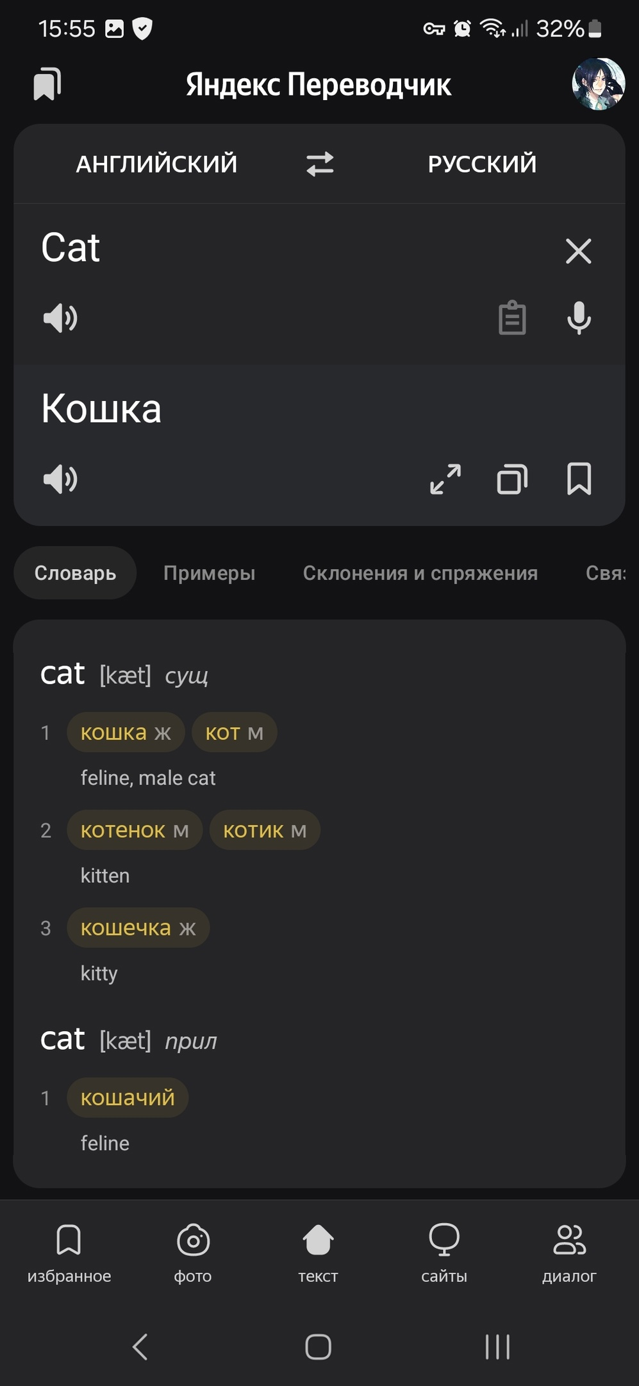
Рисунок 1.1 – Пример перевода слова
При этом доступен ряд дополнительных функций, таких как копирование текста, сохранение в избранное и воспроизведение перевода с использованием встроенного синтеза речи (рисунок 1.2).
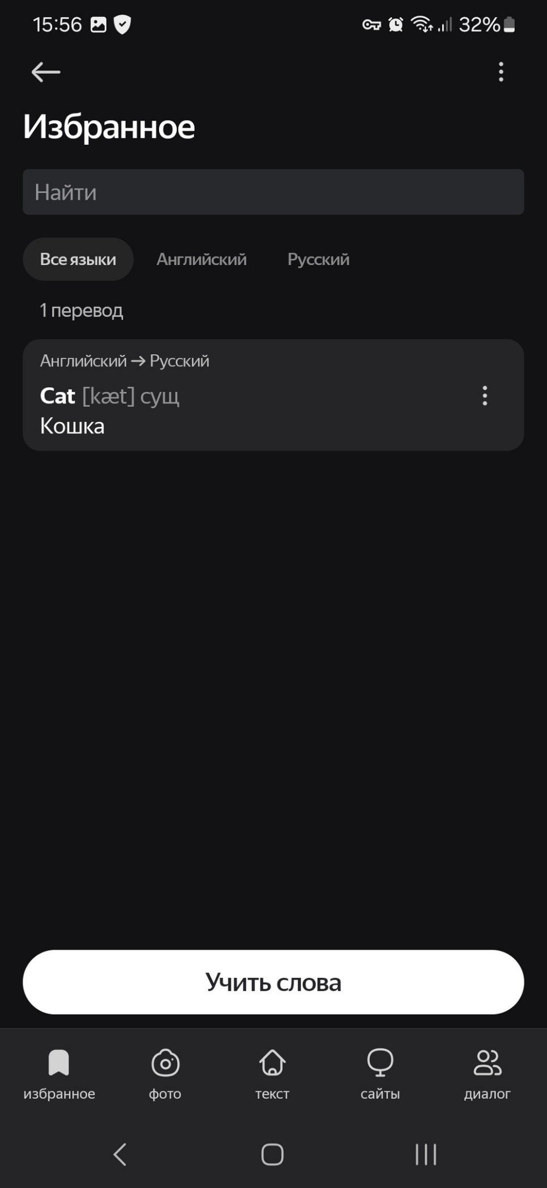
Рисунок 1.2 – Добавленный в «Избранное» перевод
К преимуществам данного решения следует отнести удобство пользовательского интерфейса, высокую скорость обработки запросов и наличие истории переводов. Однако, несмотря на частичную поддержку мансийского языка, приложение не ориентировано на его полноценное изучение, не содержит специализированных обучающих модулей и не обеспечивает интеграцию с дополнительными образовательными инструментами. Кроме того, работа большинства функций требует подключения к сети Интернет, что ограничивает возможности использования в офлайн-режиме.
Платформа Duolingo ориентирована на изучение иностранных языков и реализует образовательный процесс в игровой форме. Пользователь взаимодействует с системой через серию заданий, включающих перевод слов и предложений, выбор правильных вариантов, аудирование и другие виды упражнений (рисунок 1.3).
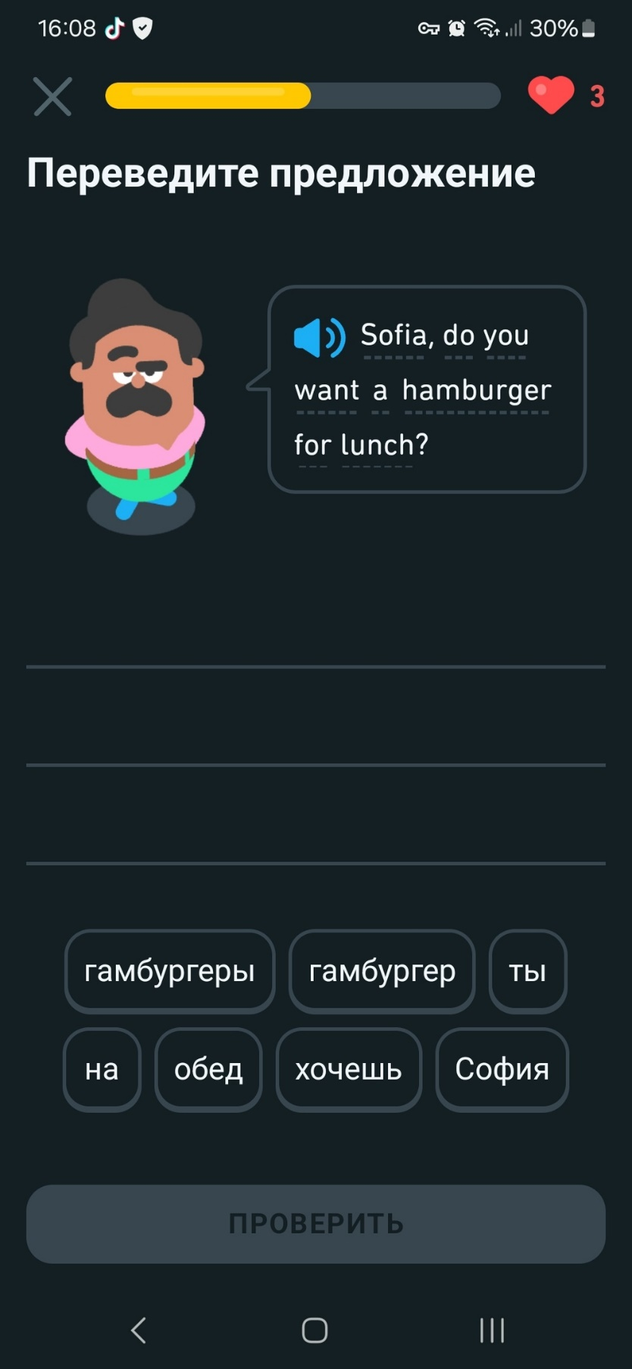
Рисунок 1.3 – Пример задания на перевод предложений
При первом входе в приложение сервис определяет начальный уровень знаний пользователя, соответствующий их исходным знаниям (рисунок 1.4).
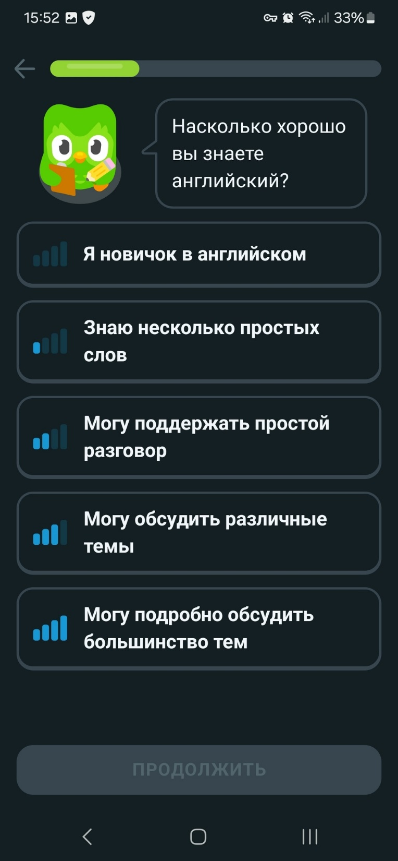
Рисунок 1.4 – Определение начального уровня знаний
Имеется возможность закрепить приобретённые знания с помощью повторного прохождения занятий. Прогресс пользователя корректируется в соответствии с выполненными заданиями.
К достоинствам данного решения относятся высокая степень интерактивности, развитая система геймификации, поддержка произношения и наличие механизма повторения изученного материала. В то же время платформа не предоставляет возможности свободного перевода произвольного текста, а также не поддерживает мансийский язык, что существенно ограничивает её применимость в рамках поставленной задачи. Таким образом, несмотря на развитый обучающий функционал, данное решение не может быть использовано в качестве полноценного аналога разрабатываемого приложения.
Сервис Mansi Translator является специализированным инструментом, ориентированным на перевод между русским и мансийским языками. Его функциональность основана на использовании словарной базы, что позволяет обеспечивать достаточно точный перевод отдельных слов. Пользователь вводит слово в поле ввода, после чего система предлагает варианты перевода, содержащиеся в словнике (рисунок 1.5).
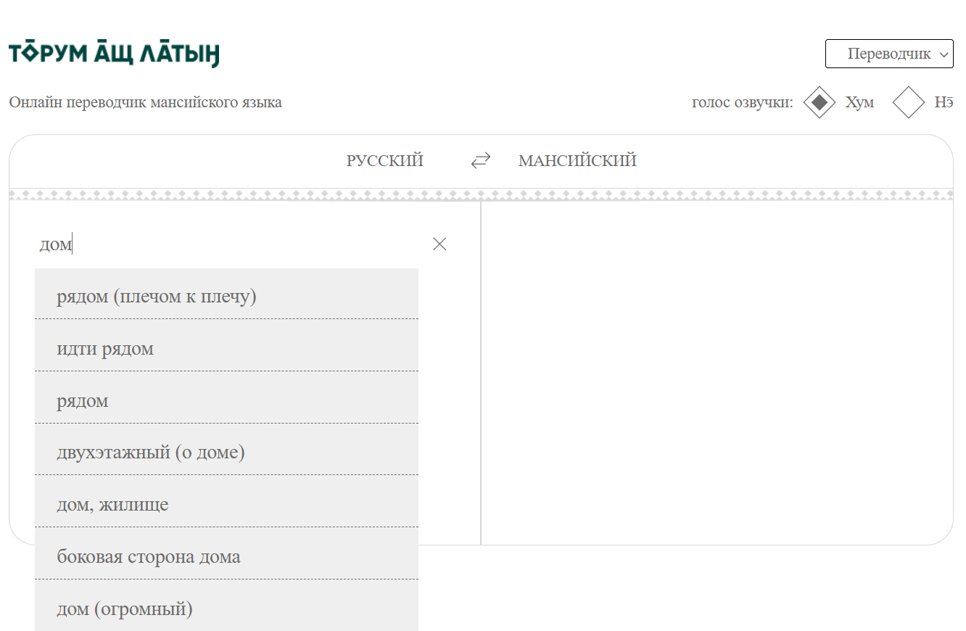
Рисунок 1.5 – Выбор переводимого слова при вводе
Дополнительно реализована возможность озвучивания переведённых слов, что является важным преимуществом с точки зрения изучения языка. Однако данный сервис имеет ряд существенных ограничений, среди которых отсутствие поддержки перевода предложений и связных текстов, ограниченный объём словарной базы, а также отсутствие функций сохранения истории переводов и обучающих модулей (рисунок 1.6).
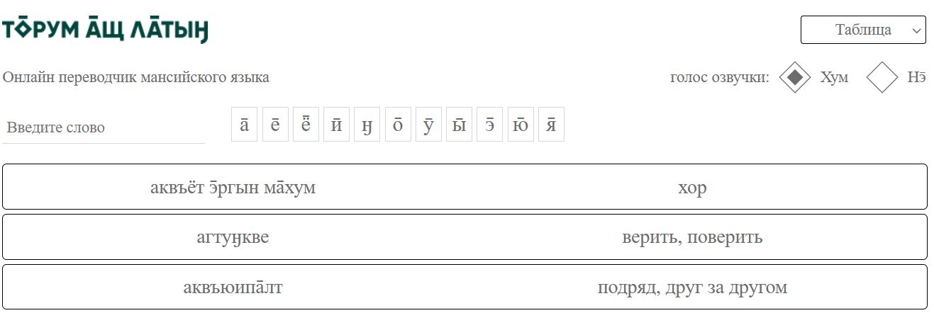
Рисунок 1.6 – Словник онлайн-переводчика
Интерфейс приложения является простым и интуитивно понятным, однако функциональные возможности остаются недостаточными для требуемого уровня использования.
Веб-сервис Puzzle Movies представляет собой платформу для изучения иностранных языков посредством просмотра видеоконтента. Пользователь получает доступ к фильмам и сериалам, сопровождаемым субтитрами и возможностью контекстного перевода отдельных слов и выражений. (рисунок 1.7).
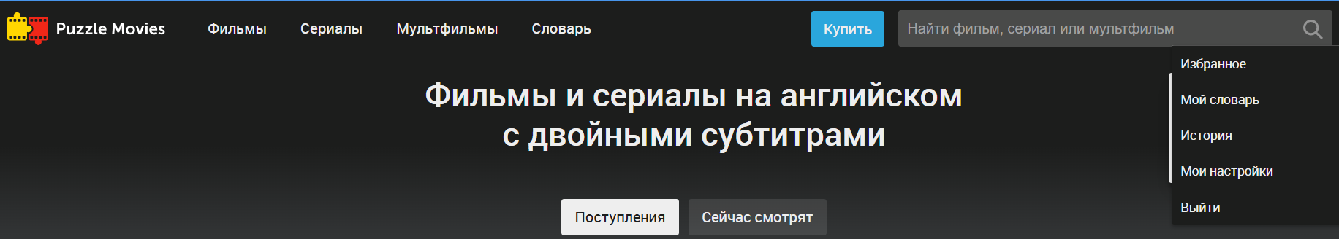
Рисунок 1.7 – Главная страница Puzzle Movies
Дополнительно реализован встроенный словарь, который может редактироваться пользователем, а также система фильтрации контента по различным параметрам, включая уровень сложности, жанр и другие характеристики. Данный подход позволяет интегрировать обучение в процесс восприятия мультимедийного контента, что повышает его эффективность и привлекательность (рисунок 1.8).
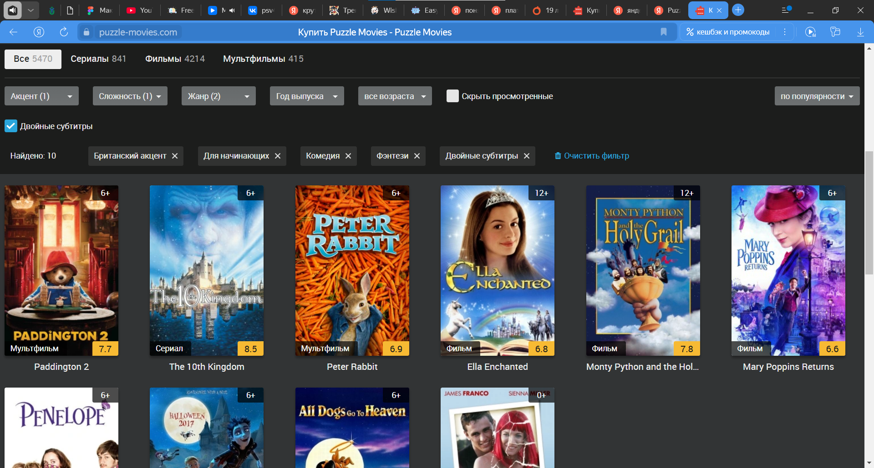
Рисунок 1.8 – Фильтры поиска Puzzle Movies
Тем не менее, сервис не поддерживает мансийский язык, не предоставляет полноценного инструмента перевода и требует обязательной регистрации для доступа к большинству функций. Кроме того, отсутствует возможность работы в офлайн-режиме, что ограничивает доступность сервиса.
Для обобщения всего выше сказанного была создана таблица с указанием всех критериев оценки и выбранных аналогов (таблица 1.1).
Таблица 1.1 – Результат анализа аналогов по обозначенным критериям
Аналоги  Критерии | Яндекс Переводчик | Duolingo | Mansi Translator | Puzzle Movies
Корректность и полнота перевода | Перевод точный и масштабный | Перевод отдельных слов и предложений | Словник | Перевод предложений и словарь
Доступность аналога на мобильных устройствах | Кроссплатформенность | Мобильная версия приложения | Сайт и мобильная версия приложения | Сайт
Возможность изучения слов | + | + | + | +
Русско-мансийский перевод текста | + | - | -/+ | -
Озвучка переводов на мансийском | - | - | +/- | -
Сохранение истории переводов и обучения | Только история переводов | + | - | +
Сохранение данных пользователя | + | При регистрации | - | При регистрации
Работа в режиме «офлайн». | - | - | В мобильном приложении | -

Проведённый сравнительный анализ показал, что рассмотренные программные продукты обладают отдельными функциональными возможностями, соответствующими предъявляемым требованиям, однако ни один из них не обеспечивает их комплексной реализации. Наиболее значимым недостатком является отсутствие универсального решения, сочетающего поддержку русско-мансийского перевода, обучающего функционала, работы с историей переводов и автономного режима использования. Существующие переводчики не ориентированы на изучение языка, а обучающие платформы не поддерживают необходимую языковую пару. Специализированные решения, в свою очередь, обладают ограниченной функциональностью и не обеспечивают полноценного пользовательского опыта.
Таким образом, результаты анализа подтверждают наличие незаполненной ниши в области программных средств для поддержки мансийского языка. Это обосновывает необходимость разработки специализированного мобильного приложения, способного объединить функции перевода, обучения, аудиовоспроизведения и хранения пользовательских данных в рамках единой системы. Реализация такого решения позволит устранить выявленные недостатки существующих аналогов и обеспечить пользователям удобный и эффективный инструмент для работы с мансийским языком.

2. Проектирование системы мансийского переводчика

2.1. Выбор стека технологий и методологии проектирования

2.1.1. Методология
В процессе разработки программных продуктов применяются различные методологии, определяющие порядок выполнения работ, распределение задач и способы взаимодействия между участниками проекта. Наиболее распространёнными подходами являются каскадная модель разработки и гибкие методологии, объединяемые общим понятием Agile.
Каскадная модель (Waterfall) представляет собой последовательный подход к разработке программного обеспечения. В рамках данной методологии процесс разработки делится на строго определённые этапы: анализ требований, проектирование, реализация, тестирование и внедрение. Каждый этап выполняется последовательно и завершается до начала следующего. Возврат к предыдущим этапам, как правило, затруднён или требует значительных затрат времени и ресурсов. Такой подход хорошо подходит для проектов с чётко определёнными и стабильными требованиями, где изменения на протяжении разработки минимальны.
Каскадная модель (Waterfall) представляет собой последовательный подход к разработке программного обеспечения, при котором процесс делится на строго определённые этапы: анализ требований, проектирование, реализация, тестирование и внедрение. Каждый этап выполняется последовательно и завершается до начала следующего, что обеспечивает чёткую структуру разработки и позволяет заранее спланировать все этапы проекта. К преимуществам данной модели относятся возможность контроля сроков и ресурсов, создание стабильной документации на ранних стадиях. Однако основным недостатком является низкая гибкость: возврат к предыдущим этапам затруднён, внесение изменений после завершения проектирования требует значительных затрат, а пользователь получает готовый продукт только на завершающем этапе, что увеличивает риск несоответствия результата ожиданиям. Такой подход хорошо подходит для проектов с чётко определёнными и стабильными требованиями, где изменения на протяжении разработки минимальны.
Гибкие методологии разработки (Agile) представляют собой итеративный подход, при котором процесс разработки разбивается на короткие циклы - итерации. В ходе каждой итерации создаётся работающий фрагмент продукта, который может быть протестирован и при необходимости доработан. Agile предполагает активное взаимодействие между участниками проекта, быструю реакцию на изменения требований и постепенное улучшение продукта. Такой подход широко применяется при разработке современных программных систем, особенно в условиях неопределённости и изменяющихся требований.
Методологии Agile, напротив, отличаются высокой гибкостью. Они позволяют вносить изменения на любом этапе разработки. За счёт коротких итераций пользователь может регулярно получать промежуточные версии продукта. Это снижает риск ошибок и позволяет быстрее выявлять проблемы. Agile также способствует более тесному взаимодействию между разработчиком и пользователем. Однако у данного подхода есть и недостатки. К ним можно отнести сложность точного планирования сроков и необходимость постоянного участия в процессе разработки. Кроме того, при отсутствии должной организации возможны трудности с управлением проектом.
Гибкие методологии разработки (Agile) представляют собой итеративный подход, при котором процесс разработки разбивается на короткие циклы – итерации, в ходе каждой из которых создаётся работающий фрагмент продукта, подлежащий тестированию и при необходимости доработке. Данный подход предполагает активное взаимодействие между участниками проекта, быструю реакцию на изменения требований и постепенное улучшение продукта, что позволяет вносить коррективы на любом этапе разработки и регулярно предоставлять пользователю промежуточные версии. За счёт коротких итераций снижается риск ошибок, ускоряется выявление проблем и обеспечивается более тесное взаимодействие между разработчиком и пользователем. Однако методологии Agile имеют и определённые недостатки: к ним относятся сложность точного планирования сроков, необходимость постоянного участия заказчика в процессе разработки, а также возможные трудности с управлением проектом при отсутствии должной организации и дисциплины. Несмотря на это, гибкие методологии широко применяются при разработке современных программных систем, особенно в условиях неопределённости и динамично изменяющихся требований.
С учётом особенностей разрабатываемого мобильного приложения более целесообразным является использование гибкой методологии Agile. Проект носит исследовательский характер, так как связан с обработкой низкоресурсного языка и интеграцией различных технологий. Требования к системе могут уточняться и изменяться в процессе разработки. Также необходимо поэтапно реализовывать и тестировать отдельные модули, такие как переводчик, обучающий раздел и работа с аудио.
Проект носит сугубо прикладной характер и направлен на решение конкретных задач пользователей: перевод текстов, изучение мансийского языка и практическое использование языковых материалов. Выбор методологии Agile обусловлен необходимостью поэтапной реализации функциональных модулей (переводчик, обучающий раздел, разговорник, история переводов) с возможностью их независимого тестирования и оперативной доработки по результатам обратной связи. Итеративный подход позволяет последовательно наращивать функциональность приложения, начиная с базовой версии и заканчивая полнофункциональным продуктом, а также обеспечивает гибкость при внесении изменений в пользовательский интерфейс и отдельные компоненты системы.
Использование Agile позволяет реализовывать функциональность постепенно, начиная с базовой версии приложения и последовательно расширяя её возможности. Это даёт возможность своевременно выявлять ошибки, корректировать архитектурные решения и улучшать пользовательский интерфейс. Кроме того, итеративный подход позволяет тестировать работу приложения как в онлайн, так и в офлайн-режимах на разных этапах разработки.

2.1.2. Критерии к выбору средств разработки
Выбор технологий для разработки мобильного приложения мансийского переводчика определяется функциональными и нефункциональными требованиями системы, выявленными в ходе анализа предметной области. Разрабатываемое приложение ориентировано на перевод, обучение и хранение языковых данных. Оно должно обеспечивать стабильную работу в условиях ограниченного объёма языковых ресурсов и низкой цифровой представленности мансийского языка.
Первым критерием является необходимость реализации мобильного программного продукта. Приложение должно быть ориентировано на использование на смартфонах. Это обусловлено высокой распространённостью мобильных устройств среди целевой аудитории. Также важно обеспечить удобство доступа к функционалу в любое время. В связи с этим технологии должны поддерживать разработку мобильных приложений и обеспечивать корректную работу на современных устройствах.
Вторым критерием является поддержка кроссплатформенности. Использование единой кодовой базы позволяет ускорить разработку. Также это снижает затраты на сопровождение системы. Кроссплатформенный подход обеспечивает одинаковую функциональность на разных операционных системах. Это повышает доступность приложения и расширяет круг потенциальных пользователей.
Третьим критерием выступает необходимость взаимодействия с серверной частью. В приложении предполагается использование API для выполнения перевода и получения дополнительных данных. Это требует поддержки сетевых запросов. Также необходима обработка структурированных данных. Наиболее часто используется формат JSON. Поэтому выбранные технологии должны обеспечивать стабильную работу с внешними сервисами.
Четвёртым критерием является обеспечение локального хранения данных. В приложении предусмотрено сохранение истории переводов. Также необходимо хранение учебных материалов и пользовательского прогресса. Это требует использования локальной базы данных. Важным условием является возможность работы без подключения к интернету. При этом должна обеспечиваться последующая синхронизация данных при восстановлении соединения.
Пятым критерием является поддержка мультимедийных возможностей. Приложение включает функцию озвучивания переведённого текста. Это необходимо для формирования правильного произношения и повышения эффективности обучения. Поэтому технологии должны поддерживать работу с аудиофайлами. Также требуется возможность интеграции синтеза речи.
Таким образом, формирование критериев выбора технологий основано на требованиях к мобильности, кроссплатформенности, работе с серверными API, локальному хранению данных и мультимедийным функциям. Дополнительно учитываются особенности мансийского языка и необходимость обеспечения офлайн-режима. Полученные критерии служат основой для последующего выбора конкретных средств разработки программного продукта.

2.1.3. Архитектура
В качестве архитектурного решения была выбрана гибридная клиент-серверная архитектура с элементами микросервисного подхода внутри клиентского приложения. Данная модель сочетает в себе преимущества модульности и практической эффективности:
Клиент-серверное взаимодействие
Приложение функционирует как главный клиент, обеспечивающий локальную обработку пользовательского ввода, кэширование данных и управление интерфейсом, взаимодействуя с удаленным сервером машинного перевода через REST API. Такая организация позволяет разгрузить мобильное устройство от ресурсоемких вычислений нейронных сетей, перенося их на серверную сторону, при этом сохраняя возможность работы в офлайн-режиме за счет локальной базы данных SQLite.
Внутренняя микросервисная структура
Внутри клиентского приложения бизнес-логика декомпозирована на автономные сервисы-компоненты:
- Translation Service: инкапсулирует логику запросов к API и локального кэширования;
- TTS Service: управляет синтезом речи и воспроизведением аудиофайлов, абстрагируясь от платформенных особенностей;
- Persistence Service: отвечает за CRUD-операции с локальным хранилищем и миграции схемы данных;
- File Processing Service: реализует конвейер обработки документов.
Такая гранулярность обеспечивает слабую связанность компонентов: каждый сервис имеет четко определенный интерфейс и единую зону ответственности, что позволяет модифицировать или заменять отдельные подсистемы без влияния на работу всего приложения.
Ключевыми преимуществами выбранного архитектурного решения являются:
- Масштабируемость: Возможность горизонтального наращивания функциональности путем добавления новых специализированных сервисов без рефакторинга ядра системы.
- Отказоустойчивость и надежность: Изоляция сетевых операций и работы с файловой системой в отдельных асинхронных потоках предотвращает блокировку основного потока интерфейса (UI Thread) и обеспечивает стабильность приложения при сбоях сети или ошибках ввода-вывода.
- Адаптивность: Архитектура поддерживает легкую интеграцию новых источников данных и внешних API, что критически важно для долгосрочного развития цифровых ресурсов малых языков.

2.1.4. Средства разработки
Выбор языка Dart обусловлен его строгой статической типизацией и встроенной поддержкой механизмов асинхронного программирования. Это критически важно для обработки сетевых запросов и фоновых операций перевода без блокировки основного потока интерфейса. Язык обеспечивает высокую производительность за счёт компиляции как в промежуточный код для ускоренной разработки, так и в нативный машинный код для релизных сборок. Это гарантирует стабильную работу на мобильных устройствах с ограниченными вычислительными ресурсами.
Встроенная система безопасности типов минимизирует количество ошибок времени выполнения, связанных с отсутствием данных. Это особенно значимо при работе с фрагментированным лингвистическим корпусом мансийского языка. Кроме того, нативная поддержка Unicode и эффективная работа со строковыми структурами позволяют корректно обрабатывать сложную агглютинативную морфологию и специфические диакритические знаки. Это достигается без дополнительных преобразований или сторонних библиотек.
Экосистема языка предоставляет встроенные инструменты для реактивного управления состоянием. Это упрощает синхронизацию интерфейса с изменяющимися данными в условиях нестабильного сетевого соединения. Реактивная модель обеспечивает плавное обновление элементов без полной перерисовки экрана, что положительно сказывается на энергопотреблении и отзывчивости приложения.
Применение фреймворка Flutter обеспечивает единую кодовую базу для развёртывания приложения на мобильных платформах. Это существенно сокращает сроки разработки и упрощает последующее сопровождение системы за счёт исключения дублирования платформо-зависимого кода. Декларативная модель построения пользовательского интерфейса на основе композиционных виджетов позволяет создавать адаптивные и отзывчивые экраны. Они автоматически подстраиваются под различные разрешения, плотности пикселей и ориентации мобильных устройств.
Встроенный механизм горячей перезагрузки поддерживает итеративную методологию разработки. Он позволяет мгновенно вносить изменения в интерфейс и логику без полной пересборки проекта, что ускоряет циклы тестирования и верификации требований. Архитектура рендеринга, независимая от системных компонентов операционной системы, гарантирует идентичное отображение элементов на любых устройствах. Это критично для образовательных приложений, требующих стабильной визуальной подачи учебного материала и единого пользовательского опыта.
Широкая поддержка нативных функций через стандартизированные плагины обеспечивает бесшовную интеграцию синтеза речи, работы с файловой системой и доступа к аппаратным возможностям смартфона. При этом не нарушаются принципы абстракции и переносимости кода, что упрощает добавление нового функционала в будущем.
Использование Android Studio, интегрированной среды с полной поддержкой экосистемы языка и фреймворка, создаёт оптимальные условия для применения гибких методологий. Это позволяет осуществлять непрерывный контроль качества программного кода на протяжении всего жизненного цикла проекта. Современные инструменты предоставляют расширенную статическую аналитику, автоматическое форматирование и интеллектуальное автодополнение. Это снижает когнитивную нагрузку на разработчика и минимизирует вероятность синтаксических и логических ошибок на этапе написания кода.
Встроенные средства отладки позволяют отслеживать состояние компонентов интерфейса и анализировать производительность рендеринга в реальном времени. Также доступен профилинг потребления памяти, что необходимо для оптимизации работы приложения на бюджетных мобильных устройствах. Интеграция с системами контроля версий на уровне среды ускоряет командное взаимодействие и упрощает управление ветвлением. Это обеспечивает прозрачный процесс проверки изменений, что соответствует требованиям поэтапной разработки.
Автоматизированные инструменты тестирования включают поддержку изолированных проверок модулей, виджетов и интеграционных сценариев. Они способствуют непрерывной валидации требований и позволяют своевременно выявлять регрессии до передачи продукта конечным пользователям.
Выбор встраиваемой реляционной системы управления базами данных обусловлен её высокой надёжностью и минимальным потреблением системных ресурсов. Она работает полностью автономно без необходимости развёртывания отдельного серверного процесса на мобильном устройстве. Система обеспечивает строгое соблюдение принципов атомарности, согласованности, изолированности и долговечности транзакций. Это гарантирует целостность и сохранность данных пользователей, истории переводов и прогресса обучения даже в условиях аварийного завершения работы приложения.
Поддержка параметризованных запросов и подготовленных выражений исключает риски несанкционированного вмешательства и повышает безопасность хранения персональной информации. Встроенный механизм миграций позволяет бесшовно обновлять схему данных при выпуске новых версий приложения. Это происходит без потери накопленных пользователем материалов, что критически важно для долгосрочного развития образовательного контента.
Локальное хранение данных формирует основу для полноценного автономного режима работы. Пользователи могут обращаться к учебным модулям, словарю и предыдущим переводам в отсутствие сетевого подключения. Также обеспечивается эффективная буферизация для последующей фоновой синхронизации с удалёнными сервисами при восстановлении соединения.
Применение архитектуры взаимодействия на базе протокола HTTP и парадигмы REST обеспечивает стандартизированный, платформонезависимый и масштабируемый обмен данными. Это связывает клиентское приложение и сервер машинного перевода. Отсутствие состояния на стороне клиента упрощает балансировку нагрузки на серверной стороне и повышает отказоустойчивость системы. Это соответствует требованиям расширяемости и долгосрочной эксплуатации при одновременном доступе множества пользователей.
Использование легковесного формата сериализации для запросов и ответов гарантирует быструю передачу данных и простоту парсинга на стороне мобильного устройства. Это обеспечивает совместимость с большинством современных веб-сервисов и сторонних лингвистических платформ. Чёткое разделение клиентской и серверной логики позволяет независимо масштабировать вычислительные мощности. Они могут отвечать за обработку сложных морфологических моделей мансийского языка без необходимости принудительного обновления мобильного приложения у конечных пользователей.
Стандартные механизмы кэширования, повторных попыток запросов и обработки кодов состояния повышают устойчивость клиента к сетевым задержкам. Это обеспечивает корректное функционирование системы при частичной потере связи. Такие решения критически важны для сохранения стабильного пользовательского опыта в условиях нестабильного мобильного интернета.

2.2 Бизнес-процесс и поведение пользователей

2.2.1. Основные процессы
Диаграмма бизнес-процессов моделирует сквозное взаимодействие пользователя с архитектурными уровнями приложения. Процесс организован в виде трёх функциональных дорожек, соответствующих слою пользователя, интерфейсу и серверной логике с базой данных. Такая структура обеспечивает чёткое разделение ответственности и визуализирует передачу управления между клиентской частью и вычислительными модулями. Каждый сценарий начинается с инициирующего события и завершается фиксацией результата, что позволяет отследить полный жизненный цикл операции.
Сценарий машинного перевода текста запускается действием пользователя по вводу строки или загрузке файла. Данные передаются на уровень интерфейса для первичной валидации формата и кодировки. При обнаружении ошибок система возвращает управление пользователю для корректировки ввода. Корректные данные направляются в сервисный слой, где формируется структурированный запрос к внешнему API перевода. После отправки HTTP-запроса процесс достигает развилки, анализирующей статус ответа сервера. При сетевых сбоях управление возвращается к блоку отображения ошибки с возможностью повторной попытки. Успешный ответ проходит парсинг JSON-структуры, после чего результат сохраняется в локальную базу SQLite и передаётся на экран для отображения и озвучивания через модуль синтеза речи.
Подпроцесс перевода документов интегрируется в основной поток на этапе ввода данных. При выборе файла система активирует модуль извлечения текста и автоматического разбиения объёмного контента на фрагменты заданного размера. Каждый чанк последовательно передаётся в канал API-запросов, что исключает перегрузку сетевого соединения и позволяет обрабатывать материалы большого объёма. Результаты обработки агрегируются, сохраняются в истории операций и формируют итоговый переведённый документ, доступный для экспорта пользователем.
Обучающий цикл представляет собой итеративный процесс, активируемый по запросу пользователя или автоматически после завершения предыдущего модуля. Сервисный слой загружает актуальные учебные материалы и теоретические справки из локального хранилища. Пользователь изучает контент и переходит к решению тестовых заданий. Ответы проверяются алгоритмическим модулем, который оценивает корректность через исключающий шлюз. При неверном ответе управление возвращается к этапу прохождения теста для повторной попытки. Успешное выполнение фиксируется обновлением показателей прогресса в базе данных и разблокировкой следующего уровня, после чего сессия завершается выводом аналитической сводки.
Функциональный модуль разговорника работает в автономном режиме и не требует активного сетевого соединения. Процесс инициируется открытием соответствующего раздела, после чего бэкенд загружает иерархическую структуру тематических категорий из кэшированного хранилища. Пользователь выбирает конкретную ситуацию и целевую фразу. Система передаёт идентификатор аудиофайла или текстовую строку в модуль воспроизведения. При наличии предустановленных записей воспроизводится оригинальное аудио носителя языка. В отсутствие локального файла активируется сервис синтеза речи, генерирующий озвучку в реальном времени. Завершение воспроизведения фиксирует окончание сценария.
Архитектура процесса опирается на строгую маршрутизацию через исключающие шлюзы, которые направляют поток выполнения в зависимости от состояния системы и результатов операций. Параллельные дорожки синхронизируются через события захвата и промежуточные маркеры, обеспечивая согласованность данных между интерфейсом и логическим ядром. Модель предусматривает обработку исключительных ситуаций на каждом этапе, что гарантирует отказоустойчивость при нестабильном сетевом подключении. Взаимодействие слоёв реализовано через асинхронные вызовы и реактивные обновления состояния, что соответствует требованиям к производительности мобильных приложений и обеспечивает плавный пользовательский опыт при работе с лингвистическими ресурсами.

2.2.2. Варианты использования
Диаграмма вариантов использования [Приложение Б] мобильного приложения формализует взаимодействие системы с тремя ключевыми ролями, каждая из которых обладает специфическими целями и сценариями работы. Ученик мансийского языка ориентирован на систематическое изучение грамматических правил и лексики, предполагая долгосрочное взаимодействие с платформой, прохождение тестов и отслеживание образовательного прогресса. Исследователь использует инструмент для сбора лингвистических данных, анализа точности перевода и обработки больших объёмов текстов, что характерно для работы этнографов и лингвистов при оцифровке архивных материалов. Турист представляет категорию пользователей с эпизодическими запросами, которым требуется быстрое решение коммуникативных задач в поездке через мгновенный доступ к базовым фразам и аудио-сопровождению без углубления в морфологические структуры. Подобная сегрегация ролей позволяет адаптировать функциональные возможности системы под различные уровни вовлечённости и профессиональные потребности целевой аудитории.
Для роли ученика реализован полный цикл образовательного взаимодействия, охватывающий последовательное прохождение тематических модулей от теоретического изучения до практического закрепления материала. Пользователь последовательно осваивает разделы, включая алфавит, числительные и базовую лексику, после чего получает доступ к тестовым заданиям на сопоставление, ввод текста или выбор правильного варианта ответа. Система автоматически оценивает результаты, сохраняет статистику ошибок и успехов, а также обновляет данные о прогрессе в локальной базе, что открывает доступ к следующим уровням обучения. Отслеживание успеваемости визуализируется в виде аналитических сводок, позволяющих пользователю контролировать динамику изучения слов и пройденных тем. Ключевой особенностью данного сценария является обеспечение постоянной обратной связи относительно правильности выполнения заданий и внедрение элементов геймификации, которые повышают мотивацию и удерживают внимание учащегося на протяжении длительного периода.
Сценарии использования для исследователя сосредоточены на профессиональной работе с лингвистическими данными и требуют высокой точности обработки текстовой информации. Пользователь данной категории может загружать документы в различных форматах для пакетного перевода больших объёмов фольклорных или экспедиционных материалов, что исключает необходимость ручного копирования фрагментов. После выполнения перевода предусмотрена функция экспорта результатов в структурированные форматы, удобные для последующего статистического или лингвистического анализа. Исследователь также имеет возможность глубоко изучать теоретические разделы с акцентом на диалектные особенности и морфологические конструкции, формируя экспертное представление о структуре языка. Дополнительно система поддерживает процедуру верификации машинного перевода путём сравнения автоматических результатов с эталонными данными, что позволяет специалистам корректировать понимание точности модели и передавать разработчикам обратную связь для улучшения алгоритмов.
Функциональные требования для туриста ориентированы на максимальную скорость доступа к информации и обеспечение автономной работы в условиях отсутствия стабильного сетевого соединения. Пользователь взаимодействует с тематическим разговорником, выбирая категории бытовых ситуаций, таких как посещение магазинов, использование транспорта или знакомство, что мгновенно отображает соответствующий список фраз с двуязычным переводом. Встроенный механизм поиска позволяет быстро находить необходимые выражения по ключевым словам на русском или мансийском языке, фильтруя выдачу для повышения релевантности результатов. При необходимости турист может ввести короткую фразу собеседника в поле ввода и получить мгновенный перевод, что способствует оперативному решению коммуникативных задач в реальной среде. Критическим аспектом данного сценария является обязательная доступность разговорника в офлайн-режиме, что гарантирует работоспособность приложения в удалённых регионах с ограниченным покрытием мобильных сетей.
Архитектура и логика работы модуля разговорника с аудио построены на иерархической организации данных, включающей тематические категории, текстовые пары на двух языках, опциональную транскрипцию и ссылки на аудиофайлы. При инициации взаимодействия система загружает список категорий с соответствующими иконками, после чего пользователь выбирает конкретную тему для просмотра доступных выражений. Запрос на воспроизведение звука обрабатывается через двухуровневую систему: приложение сначала проверяет наличие локального аудиофайла с записью носителя языка, а при его отсутствии автоматически вызывает сервис синтеза речи с передачей мансийского текста и языкового кода. Данный подход обеспечивает непрерывное функционирование модуля независимо от состояния сетевого подключения и объёма доступных ресурсов на устройстве. Процесс воспроизведения сопровождается визуальным отображением текста на экране, что позволяет пользователю демонстрировать фразу собеседнику или сравнивать написанное произношение с услышанным звуковым сигналом.
Представленная реализация аудиоразговорника демонстрирует ряд архитектурных преимуществ, среди которых выделяется полная автономность работы благодаря локальному хранению базы фраз и медиаресурсов. Использование аутентичных записей носителей языка для наиболее распространённых выражений повышает доверие к системе и обеспечивает высокое качество обучения произношению по сравнению с исключительно алгоритмическим синтезом. Гибридный подход, сочетающий предустановленные аудиоматериалы и динамическую генерацию речи для редких конструкций, оптимизирует размер установочного пакета без потери функциональной гибкости. Подобная сегрегация сценариев использования предотвращает перегруженность интерфейса, предоставляя каждой категории пользователей исключительно релевантный инструментарий в соответствии с принципами юзабилити. Сформированная модель вариантов использования полностью покрывает образовательные, аналитические и коммуникативные потребности целевых групп, обеспечивая стабильную работу системы в разнообразных условиях эксплуатации.
3. Разработка мобильного приложения
1) Привести схему БД
2) привести описание разработки основных функций с листингами кода (1-2 страницы)
3) привести описание User Story с примерами интерфейсов

Приложения

Приложение А
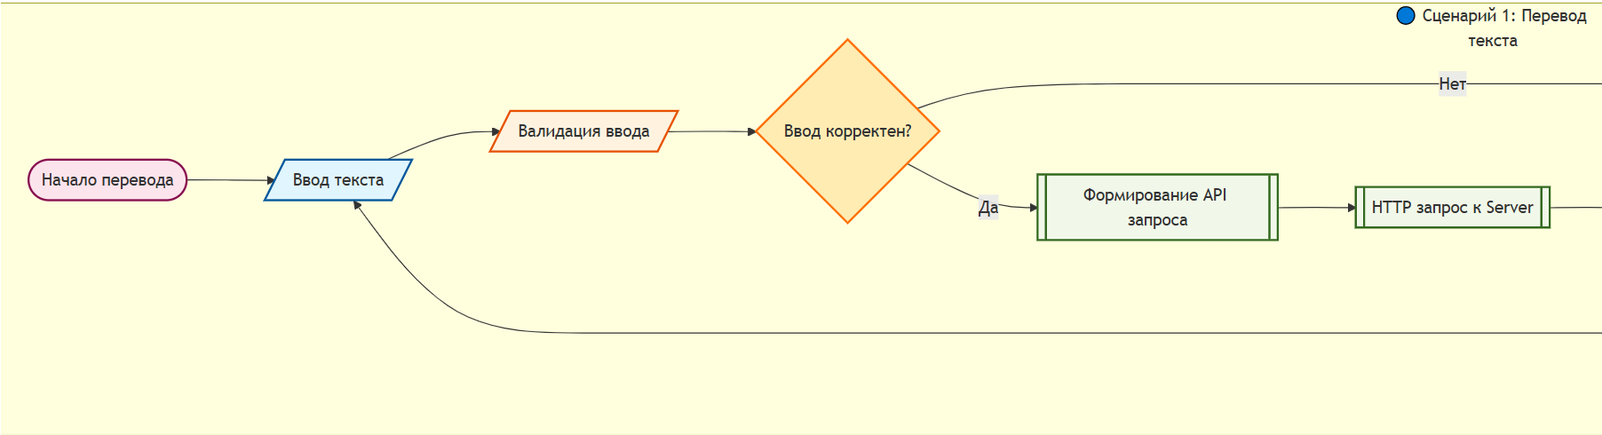
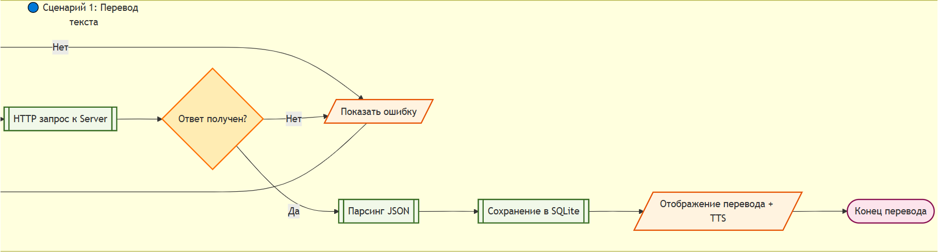
Рисунок А1 – Процесс перевода
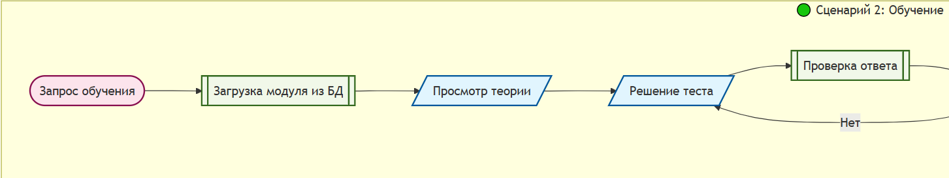
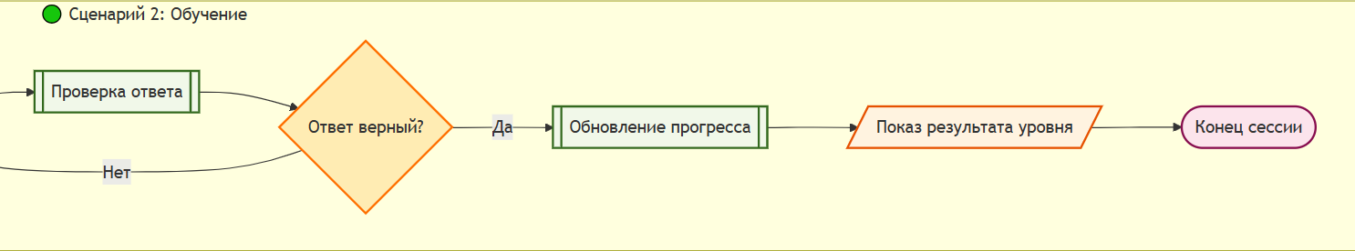
Рисунок А2 – Процесс обучения
Рисунок А3 – Процесс работы с разговорником

Приложение Б
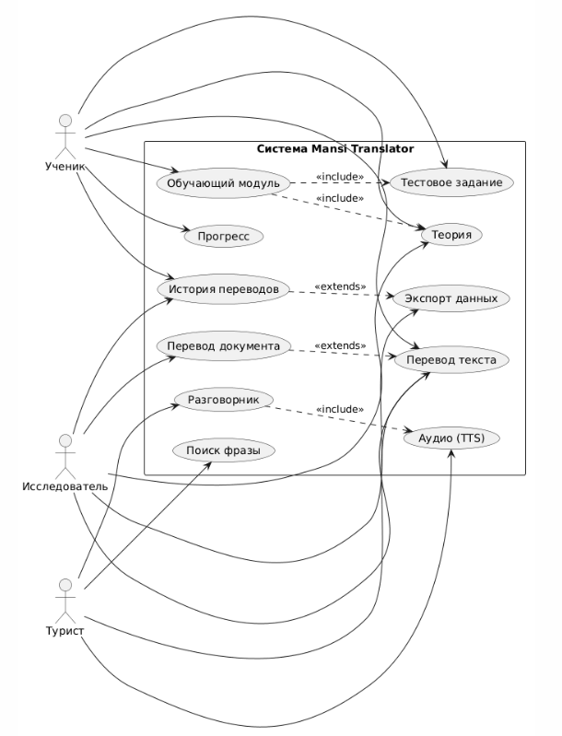
Рисунок Б1 – Диаграмма вариантов использования
Пример промта для генерации раздела разработки приложения (вариант 1)
Вот готовый, структурированный промт, оптимизированный специально для генерации раздела ВКР по ИТ-направлению. Просто скопируйте его, заполните поля в разделе `ВХОДНЫЕ ДАННЫЕ` и отправьте ИИ.
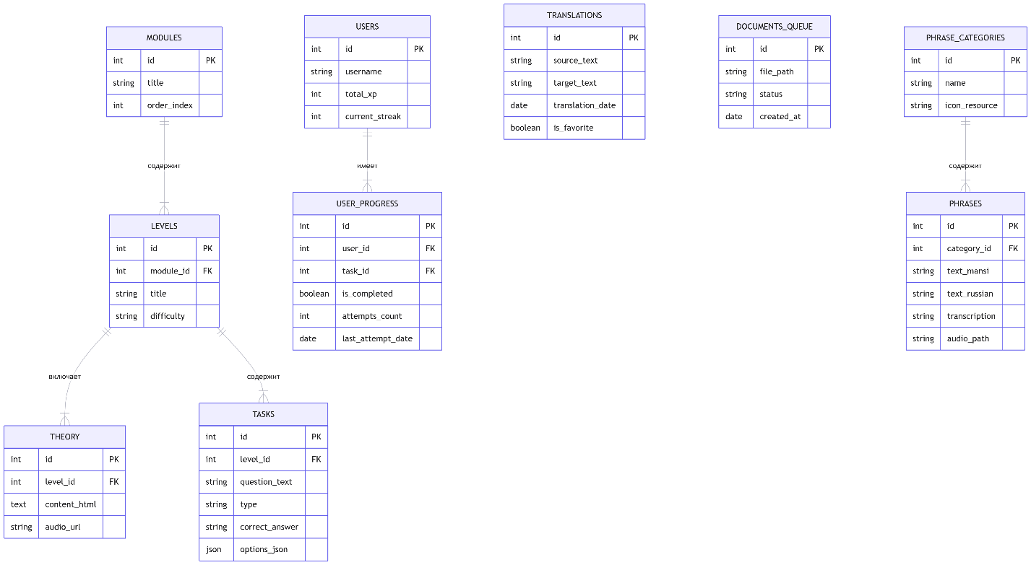

На это можно заменить переписыванием кода, все сущности связаны
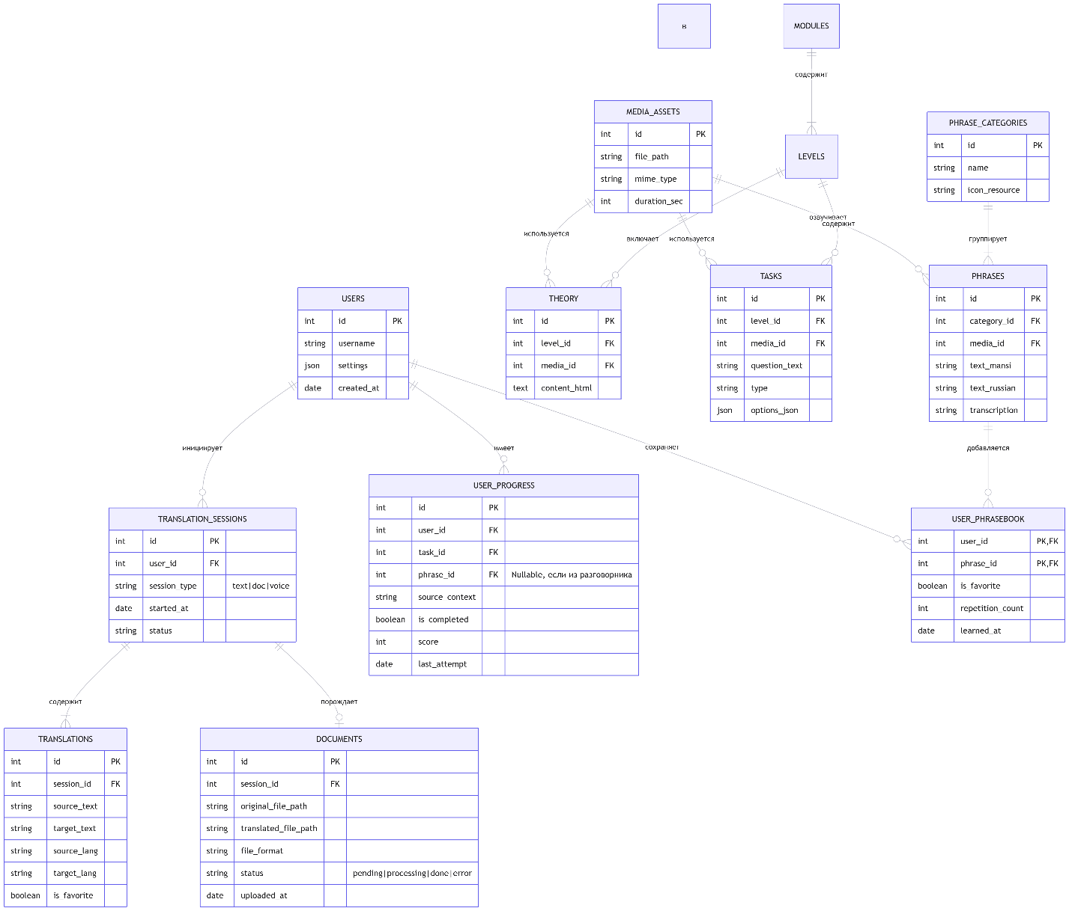
### 📋 ПРОМТ ДЛЯ ГЕНЕРАЦИИ РАЗДЕЛА ВКР «РЕАЛИЗАЦИЯ ПРОЕКТА»

---

#### ⚠️ ОГРАНИЧЕНИЯ
- Не выдумывай функционал, тесты или инфраструктуру, которых нет в репозитории.
- Не используй общие фразы вроде «проект написан на современных технологиях» без конкретики.
- Избегай плагиата и готовых шаблонов: текст должен быть адаптирован под конкретный репозиторий.
- Если входных данных недостаточно, задай уточняющие вопросы перед генерацией.

---

#### ✅ ФОРМАТ ВЫВОДА
Готовый раздел ВКР на русском языке, соответствующий указанной структуре, объёму и академическим требованиям. Текст должен быть технически насыщенным, логически связным и готовым к вставке в пояснительную записку после оформления по ГОСТ.

---

### 💡 Советы по использованию:
1. Перед запуском откройте репозиторий, скопируйте содержимое `README.md`, структуру папок (`tree` или скриншот), файлы конфигураций CI/CD и список зависимостей. Это повысит точность генерации на 70–90%.
2. Если кафедра требует строгого соответствия ГОСТ 7.32-2017 или внутреннему стандарту вуза, добавьте в `ВХОДНЫЕ ДАННЫЕ` конкретные пункты (например: «обязательно указать риски реализации», «добавить оценку трудоёмкости»).
3. Для иллюстраций сгенерируйте отдельно PlantUML/Mermaid-диаграммы или скриншоты архитектуры, а в тексте оставьте маркеры `[Рисунок X]` — так нормоконтроль примет работу без правок.

Если нужно, могу адаптировать промт под конкретный стек (Python/Django, JS/React, C++/Qt, мобильная разработка, ML-пайплайн и т.д.) или под конкретную кафедру/ВУЗ.

Пример промта для генерации раздела разработки приложения (вариант 2)
Вот обновлённая версия промта с интегрированными инструкциями по схематичному описанию графического представления системы. Новые требования выделены в структуре и добавлены в блок требований к содержанию.

---

### 📋 ПРОМТ ДЛЯ ГЕНЕРАЦИИ РАЗДЕЛА ВКР «РЕАЛИЗАЦИЯ ПРОЕКТА» (ВЕРСИЯ С ДИАГРАММАМИ)

**Роль:** Ты — эксперт в области программной инженерии, академического письма и подготовки выпускных квалификационных работ бакалавров по направлениям 09.03.01/09.03.02/09.03.04 и смежным.

**Задача:** Написать текст раздела ВКР, описывающий практическую реализацию программного проекта на основе его репозитория в GitHub. Текст должен соответствовать академическим стандартам, технически точен, структурно завершён и готов к вставке в пояснительную записку.

---

#### 🔹 ВХОДНЫЕ ДАННЫЕ (заполни перед отправкой)
```
1. Ссылка на GitHub-репозиторий: [URL]
2. Название проекта: [Название]
3. Краткое описание задачи/цели проекта: [1-3 предложения]
4. Требуемый объём раздела ВКР: [например, 10–15 страниц или конкретное количество знаков]
5. Особые требования кафедры/нормоконтроля: [ГОСТ, стиль, обязательные подразделы, требования к ссылкам на код и т.д.]
6. Дополнительные материалы (если есть): [схемы, скриншоты, отчёты тестов, логи CI/CD, описание методологии]
```

---

#### 📐 ОБЯЗАТЕЛЬНАЯ СТРУКТУРА ВЫХОДНОГО ТЕКСТА
1. **Введение и цели практической реализации**
2. **Архитектура проекта и организация репозитория**
3. **Схематичное описание графического представления ключевых блоков системы**
4. **Технологический стек и обоснование выбора инструментов**
5. **Процесс разработки и управление версионированием**
6. **Ключевые реализованные компоненты и модули**
7. **Тестирование, отладка и обеспечение качества кода**
8. **Автоматизация сборки, развёртывание и CI/CD**
9. **Итоги реализации и соответствие целям ВКР**

---

#### 📝 ТРЕБОВАНИЯ К СОДЕРЖАНИЮ И СТИЛЮ
- **Академический стиль:** строгий, технически точный, без маркетинговых формулировок, разговорных конструкций и избыточной эмоциональности.
- **Привязка к репозиторию:** описывай реальную структуру (`/src`, `/docs`, `.github/workflows`, `package.json`, `requirements.txt`, `Dockerfile` и т.д.). Указывай конкретные пути, имена модулей, конфигурационные файлы.
- **Обоснование решений:** для каждого выбранного языка, фреймворка, СУБД, инструмента тестирования/сборки приведи краткое техническое обоснование (производительность, экосистема, соответствие задаче, зрелость, поддержка).
- **Процесс разработки:** опиши рабочую модель (GitFlow, GitHub Flow, feature-branch), использование Issues/PR/Code Review, ветвление, тегирование релизов.
- **Тестирование и качество:** укажи типы тестов (unit, integration, e2e), инструменты (Jest, PyTest, Selenium, Cypress и др.), покрытие, линтеры/форматтеры (ESLint, Black, Prettier, SonarQube), если они есть в репозитории.
- **CI/CD и развёртывание:** опиши GitHub Actions/Travis/GitLab CI, контейнеризацию (Docker), оркестрацию, хостинг, мониторинг, если присутствуют конфиги в `.github/` или `docker/`.
- **Оформление:**
- Используй подзаголовки по структуре выше.
- Списки применяй только там, где это уместно для академического текста.
- В местах для иллюстраций ставь маркеры: `[Рисунок 1 – Диаграмма компонентной архитектуры]`, `[Таблица 1 – Сравнение выбранных фреймворков]`.
- Если в репозитории отсутствуют данные по какому-то пункту, явно укажи: `«В текущей версии репозитория данные разделы не представлены. Для ВКР рекомендуется добавить...»`
- **Ссылки на код:** оформляй отсылки к коммитам, файлам или PR в академическом формате (например: `реализация модуля авторизации отражена в коммите a1b2c3d, файл /src/auth/service.py`).

---

#### 📊 СПЕЦИАЛЬНЫЕ ТРЕБОВАНИЯ К ОПИСАНИЮ ГРАФИЧЕСКИХ СХЕМ (ПУНКТ 3)
Поскольку ИИ генерирует текст, а не изображения, следуй строгому алгоритму описания схемы:
1. **Формат ссылки:** В тексте обязательно используй конструкцию: `«Структурная схема системы представлена на рисунке X.»` Ссылка должна идти до самого описания.
2. **Описание блоков:** Перечисли все ключевые компоненты, изображённые на схеме (клиентское приложение, сервер, база данных, кэш, очереди сообщений, внешние API, брокер и т.д.). Для каждого укажи:
- Назначение и ответственность
- Технологии реализации (если вытекают из репозитория)
- Расположение в архитектуре (слои, микросервисы, монолит, серверлесс)
3. **Описание связей:** Укажи направление, тип и протокол взаимодействия между блоками (`HTTP/REST`, `gRPC`, `WebSocket`, `AMQP`, `TCP`, `асинхронная/синхронная передача`). Опиши потоки данных.
4. **Код для генерации схемы (опционально, но рекомендовано):** После текстового описания выведи блок с кодом диаграммы в формате `Mermaid` или `PlantUML`, который студент сможет вставить в редактор или GitHub для рендеринга. Оформи его как:
````
```mermaid
[код диаграммы]
```
````
5. **Академические формулировки:** Избегай фраз «как видно на рисунке», «на картинке показано». Используй: `«Архитектура разделена на N логических уровней...», «Блок А инициирует запрос к блоку Б посредством...», «Взаимодействие осуществляется в рамках клиент-серверной модели с применением...»`.
6. **Соответствие ГОСТ:** Подпись к рисунку должна соответствовать формату `Рисунок X – Наименование схемы`. В тексте после описания можно добавить: `«Схема составлена на основе структуры репозитория и конфигурационных файлов проекта.»`

---

#### ⚠️ ОГРАНИЧЕНИЯ
- Не выдумывай функционал, тесты или инфраструктуру, которых нет в репозитории.
- Не используй общие фразы вроде «проект написан на современных технологиях» без конкретики.
- Избегай плагиата и готовых шаблонов: текст должен быть адаптирован под конкретный репозиторий.
- Если входных данных недостаточно, задай уточняющие вопросы перед генерацией.

---

#### ✅ ФОРМАТ ВЫВОДА
Готовый раздел ВКР на русском языке, соответствующий указанной структуре, объёму и академическим требованиям. Текст должен быть технически насыщенным, логически связным, содержать корректное текстовое описание архитектурной схемы и готов к вставке в пояснительную записку после оформления по ГОСТ.

---

### 💡 Как использовать новую часть промта:
1. **Генерация схемы:** После получения текста скопируйте `mermaid`-код и вставьте его в [Mermaid Live Editor](https://mermaid.live) или подключите плагин в VS Code/Notion/Obsidian. Экспортируйте как PNG/SVG и вставьте в ВКР.
2. **ГОСТ-нормы:** По ГОСТ 2.105-95 и 7.32-2017 рисунки нумеруются сквозной нумерацией в пределах раздела, подпись размещается **по центру под рисунком**, а в тексте обязательно делается ссылка до самого изображения. Промт уже учитывает это.
3. **Если репозиторий пустой/минимальный:** ИИ напишет шаблон описания схемы и явно укажет, какие блоки студенту нужно добавить самостоятельно, чтобы избежать претензий на защите.

Нужно адаптировать промт под конкретный тип архитектуры (микросервисы, событийно-ориентированная, MVC, Clean Architecture, serverless) или добавить требование к диаграмме последовательности/развёртывания?

